Федеральное государственное автономное образовательное учреждение
высшего образования
«Национальный исследовательский университет
«Высшая школа экономики»

Московский институт электроники и математики национального
исследовательского университета «Высшая школа экономики»
Департамент компьютерной инженерии

Курс «Системное проектирование цифровых устройств»

ОТЧЕТ
о выполнении практической работы №2
тема работы: «Практические примеры использования ПЛИС часть 1»

Выполнил:
Щеглев Михаил БИВ225
Грушевский Никита БИВ225
Принял:
Зунин В. В.

Задание

Изучить раздел 5.1 DE1-SoC Factory Configuration в _DE1-SoC_User_manual.pdf
- Модифицировать файл SPDS_Lab_7_DE1_SoC_Default\demo_batch\test.bat под выполнение на вашем компьютере.
- Вывести на 7-сегментный индикатор первые буквы имен участников бригады и номер бригады. Реализовать индикацию действий на светодиодной полосе.
- Модифицировать пример так, чтобы выводилось другое или существенно измененное изображение (изменен не только цвет).
- Запустить проект и продемонстрировать его работу.

Выполнение

Вывод инициалов на 7-сегментный индикатор
Для вывода первых букв имени и номера варианта на 7-сегментный индикатор был написан небольшой код в top файле. Основная идея заключается в простой установке семибитных сигналов на каждый из 6 индикаторов.
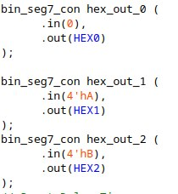
Рисунок 1. Вывод данных на 7-сегментный индикатор.
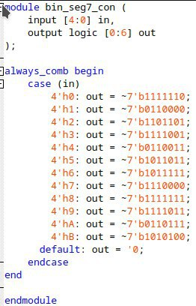
Рисунок 2. Кодировщик сигналов для 7-сегментного индикатора.

2.2. Передача и вывод совершенно нового изображения.
Для сохранения изображения используется 2 .mif файл, в одном хранится палитра изображения, во втором же само изображение. Передача изображения на внешнюю периферию происходит с помощью 5 сигналов: 3 канала RGB и 2 синхросигнала. Первый синхросигнал передаётся при передаче горизонтальной линии изображения и даёт сигнал о передаче следующей линии. Второй же синхросигнал передаётся при полной передаче изображения. Фрагменты изменённых файлов с изображением приведены в Приложении 1 и Приложении 2.


Рисунок 3. Передаваемое изображение.

2.3. Генерация звука и ответы на вопросы.
В приведённом примере звук генерируется посредством передачи синусоидального сигнала, который берётся из специальной таблицы (Рисунок 4), которая при нажатии кнопки передаёт возрастающий и убывающий сигнал похожий на синусоидальный.
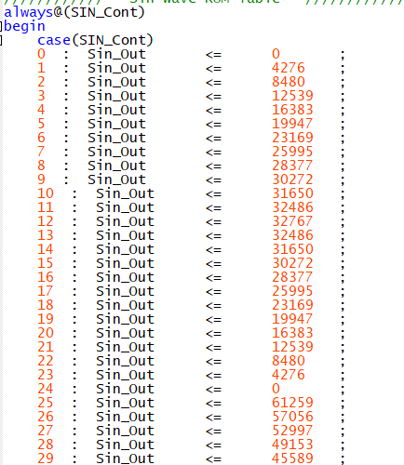
Рисунок 4. Таблица синусоидальной функции.

Вывод
В ходе выполнения работы были получены знания по работе с изображениями и звуком на ПЛИС, закодираваны инициалы на 7-сегментный индикатор и произведена работа с .mif файлами для передачи изображения.

Приложение
Приложение 1.
Генерация mif файла
import sys
import numpy as np
from PIL import Image

data = Image.open(sys.argv[1])
data = data.resize((640, 480))

data = data.convert("P", palette=Image.ADAPTIVE, colors=256, dither=1)

data_ar = np.array(data).reshape(-1)
colors = np.array(data.getpalette(),dtype=np.uint8).reshape((256,3))

with open('index_logo.mif', 'w+') as f:
f.write(f'''WIDTH = 24;
DEPTH = {len(colors)};

ADDRESS_RADIX = HEX;
DATA_RADIX = HEX;

CONTENT BEGIN\n''')
for i in range(len(colors)):
f.write(
f'{i:0X}:{colors[i][0]:02X}{colors[i][1]:02X}{colors[i][2]:02X};\n')
f.write('END;\n')

with open('img_data_logo.mif', 'w+') as f:
f.write(f'''WIDTH = 8;
DEPTH = {len(data_ar)};

ADDRESS_RADIX = HEX;
DATA_RADIX = HEX;

CONTENT BEGIN\n''')
for i in range(len(data_ar)):
f.write(
f'{i:0X}:{data_ar[i]:02X};\n')
f.write('END;\n')

data.save('out.png')

